МЕЖДИНЕН ДОКЛАД ЗА ДЕЙНОСТТА
НА „Ита България Енерджи Инвестмънтс ” АД, гр. София
през третото тримесечие на 2011 г.,
съгласно чл.100о, ал.4, т.2 от ЗППЦК

- Важни събития за „Ита България Енерджи Инвестмънтс ” АД, настъпили през третото тримесечие на 2011 г. (01.07.2011 г. – 30.09.2011 г.)

На 28.07.2011 г. „Ита България Енерджи Инвестмънтс ” АД е представило пред КФН, БФБ и обществеността тримесечен финансов отчет за второто тримесечие на 2011 г.

На 26.07.2011 г. „Ита България Енерджи Инвестмънтс ” АД е представило пред КФН, БФБ и обществеността документ, съгласно изискването на разпоредбата на чл. 82б от ЗППЦК, който препраща към цялата информация, която „Ита България Енерджи Инвестмънтс” АД е публикувало или предоставило на разположение на обществеността по друг начин за последните 12 месеца в Република България или в друга държава членка:
- Към Комисия за финансов надзор “ИТА България Енерджи Инвестмънтс” АД е разкривало регулирана информация относно дружеството посредством единната система Е- Регистър, като информацията може да бъде намерена на електронните страници на КФН - www.fsc.bg.

- До 31.12.2010 г. “ИТА България Енерджи Инвестмънтс” АД е разкривало информация към обществеността чрез системата ЕКСТРИ НЮЗ – http://www.x3news.com, където може да бъде намерен пълният обем от информацията разкривана към обществеността до 31.12.2010 г.

- От 01.01.2011 г. “ИТА България Енерджи Инвестмънтс” АД е разкривало информация към обществеността чрез електронната медия ИНВЕСТОР БГ - www.investor.bg, където може да бъде намерен пълният обем от информацията разкривана към обществеността след 01.01.2011 г.

На 18.07.2011 г. „Ита България Енерджи Инвестмънтс ” АД е представило пред КФН, БФБ и обществеността уведомление, относно важните решения, приети от дружеството, на проведеното на 15.07.2011 г. редовно заседание на общото събрание на акционерите на дружеството.

На 18.07.2011 г. „Ита България Енерджи Инвестмънтс ” АД е представило пред КФН, БФБ и обществеността протокол от проведеното на 15.07.2011 г. редовно годишно заседание на общото събрание на акционерите.

2.Важни събития за „Ита България Енерджи Инвестмънтс ” АД, настъпили от началото на финансовата година до края на третото тримесечие на 2011 г. с натрупване

На 28.07.2011 г. „Ита България Енерджи Инвестмънтс ” АД е представило пред КФН, БФБ и обществеността тримесечен финансов отчет за второто тримесечие на 2011 г.

На 26.07.2011 г. „Ита България Енерджи Инвестмънтс ” АД е представило пред КФН, БФБ и обществеността документ, съгласно изискването на разпоредбата на чл. 82б от ЗППЦК, който препраща към цялата информация, която „Ита България Енерджи Инвестмънтс” АД е публикувало или предоставило на разположение на обществеността по друг начин за последните 12 месеца в Република България или в друга държава членка:
- Към Комисия за финансов надзор “ИТА България Енерджи Инвестмънтс” АД е разкривало регулирана информация относно дружеството посредством единната система Е- Регистър, като информацията може да бъде намерена на електронните страници на КФН - www.fsc.bg.

- До 31.12.2010 г. “ИТА България Енерджи Инвестмънтс” АД е разкривало информация към обществеността чрез системата ЕКСТРИ НЮЗ – http://www.x3news.com, където може да бъде намерен пълният обем от информацията разкривана към обществеността до 31.12.2010 г.

- От 01.01.2011 г. “ИТА България Енерджи Инвестмънтс” АД е разкривало информация към обществеността чрез електронната медия ИНВЕСТОР БГ - www.investor.bg, където може да бъде намерен пълният обем от информацията разкривана към обществеността след 01.01.2011 г.

На 18.07.2011 г. „Ита България Енерджи Инвестмънтс ” АД е представило пред КФН, БФБ и обществеността уведомление, относно важните решения, приети от дружеството, на проведеното на 15.07.2011 г. редовно заседание на общото събрание на акционерите на дружеството.

На 18.07.2011 г. „Ита България Енерджи Инвестмънтс ” АД е представило пред КФН, БФБ и обществеността протокол от проведеното на 15.07.2011 г. редовно годишно заседание на общото събрание на акционерите.

На 30.06.2011 г. „Ита България Енерджи Инвестмънтс ” АД е представило пред КФН, БФБ и обществеността уведомление относно следното обстоятелство:
Поради липса на кворум, насроченото за 30.06.2011 г. от 15:00 часа редовно годишно заседание на общото събрание на акционерите на дружеството не се състоя. На основания чл.227, ал.3 от Търговския закон и съгласно поканата за свикване на редовно заседание на общото събрание на акционерите на „Ита България Енерджи Инвестмънтс” АД редовното заседание на ОСА ще се проведе на втората обявена дата, а именно 15.07.2011 г.в 15:00 часа, на същото място и при същия дневен ред.

На 26.05.2011 г. „Ита България Енерджи Инвестмънтс ” АД е представило пред КФН, БФБ и обществеността публикация на поканата за свикване на общо събрание на акционерите на дружеството, което ще се проведе на 30-06-2011 г. от15:00 часа в София бул."Джеймс Баучер" No 103, ет. 1
На 19.05.2011 г. „Ита България Енерджи Инвестмънтс ” АД е представило пред КФН, БФБ и обществеността покана за свикване на общо събрание на акционерите на дружеството, което ще се проведе на 30-06-2011 г. от15:00 часа в София бул."Джеймс Баучер" No 103, ет. 1.

На 29.04.2011 г. „Ита България Енерджи Инвестмънтс ” АД е представило пред КФН, БФБ и обществеността тримесечен финансов отчет за първо тримесечие на 2011 г.
На 27.01.2011 г. „Ита България Енерджи Инвестмънтс ” АД е представило пред КФН, БФБ и обществеността тримесечен финансов отчет за четвъртото тримесечие на 2010 г.

На 27.01.2011 г. „Ита България Енерджи Инвестмънтс ” АД е уведомила КФН, БФБ и обществеността, относно следното обстоятелство:
„ИТА България Енерджи Инвестмънтс” АД уведомява всички заинтересовани лица, че ще използва специализираната медия www.investor.bg за разпространение на публична информация касаеща дружеството.

3. Влияние на важните събития за „Ита България Енерджи Инвестмънтс” АД, настъпили през третото тримесечие на 2011 г. върху резултатите във финансовия отчет

Към 30.09.2011 г. „Ита България Енерджи Инвестмънтс” АД не регистрира приходи от дейността. За третото тримесечие на 2011 г. дружеството отчита нетна загуба на стойност 22 хил. лв.
Към 30.09.2011 г. общата сума на активите на дружеството е 22 хил.лв., а стойността на собствения капитал е -1 хил.лв.

4. Описание на основните рискове и несигурности, пред които е изправено „Ита България Енерджи Инвестмънтс” АД през останалата част от финансовата година

СИСТЕМАТИЧНИ РИСКОВЕ:

Общ макроикономически риск

Съгласно данни на Националния Статистически Институт през септември 2011 г., показателят на доверие в промишлеността се повишава с 1.1 пункта в сравнение с август 2011 г, което се дължи на подобрение на осигуреността на производство с поръчки, предназначени предимно за износ.
През юли 2011 г. индексът на промишленото производство нараства с 6.2 % в сравнение с юли 2010 г.
За периода януари – юли 2011 г., търговското салдо е отрицателно и възлиза на 590.5 млн.евро, при отрицателно салдо в размер на 1 589 млн.евро за същия период на 2010 г.
За периода януари – юли 2011г., износът на стоки възлиза на 11 473.4 млн.евро, при 8 361.1 млн.евро за същия период на 2010 г., което представлява увеличение от 37.2 %, при ръст на годишна база от 30.1 % за същия период на 2010 г.
За периода януари – юли 2011г., преките инвестиции в чужбина са 66.6 млн.евро при 118 млн.евро за същия период на 2010 г. През август 2011 г. , тримесечния индекс на междубанковия пазар СОФИБОР намалява от 3.75 на 3.74 , в сравнение с юли 2011 г., при стойност 4.04 през август 2010 г.
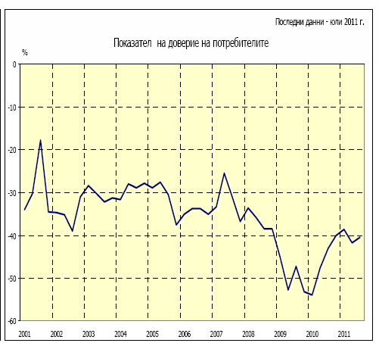
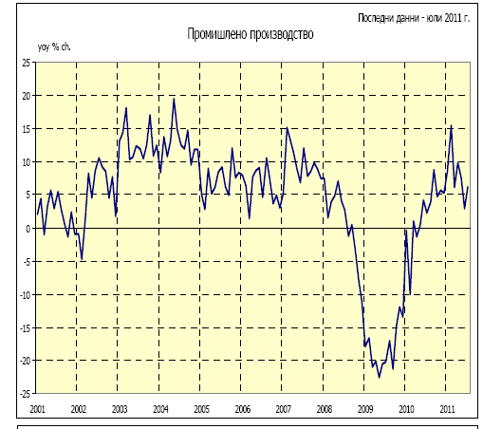

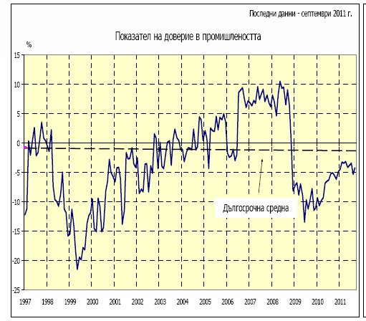
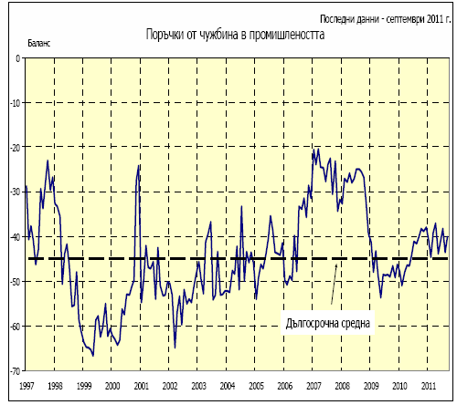

Лихвен риск
Лихвеният риск е свързан с възможни, евентуални, негативни промени в лихвените нива, установени от финансовите институции на Република България.
На свое заседание, проведено на 08.07.2011 г. Европейската Централна Банка повиши основната лихва по рефинансиране в Еврозоната с 25 пункта до 1.50 %. Това е второто поредно повишаване на основната лихва на ЕЦБ за 2011 г. Първото повишение на основната лихва с 25 пункта до 1.25 % бе прието на заседанието на ЕЦБ през месец Април 2011г.
На заседанията на Европейската Централна Банка, проведени съответно на 04.08.2011 г. и 08.09.2011 г. бяха приети решения лихвения процент по основните операции по рефинансиране и лихвените проценти по пределното кредитно улеснение и депозитното улеснение да останат непроменени – съответно 1,50 %, 2,25 % и 0,75 %.
Основните лихвени проценти на Българска Народна Банка от началото на годината до края на третото тримесечие на 2011 г. са представени в следната таблица:
Месец | Лихвен процент
Януари 2011 г. | 0.18 %
Февруари 2011 г. | 0.19 %
Март 2011 г. | 0.18 %
Април 2011 г. | 0.19 %
Май 2011 г. | 0.21 %
Юни 2011 г. | 0.22 %
Юли 2011 г. | 0.17 %
Август 2011 г. | 0.17 %
Септември 2011 г. | 0.18 %
Таблица № 1

*Източник: БНБ
Инфлационен риск

Инфлационният риск представлява всеобщо повишаване на цените, при което парите се обезценят и съществува вероятност от понасяне на загуба от домакинствата и фирмите.
Съгласно данни на Националният Статистически Институт, индексът на потребителските цени за септември 2011 г. спрямо август 2011г. е 100.00 %, т.е месечната инфлация е 0 %.
Хармонизираният индекс на потребителските цени за септември 2011г. спрямо август 2011г. е 100 % %, т.е месечната инфлация е 0 %.

Инфлацията, измерена чрез ИПЦ по месеци до септември 2011 г. е следната:
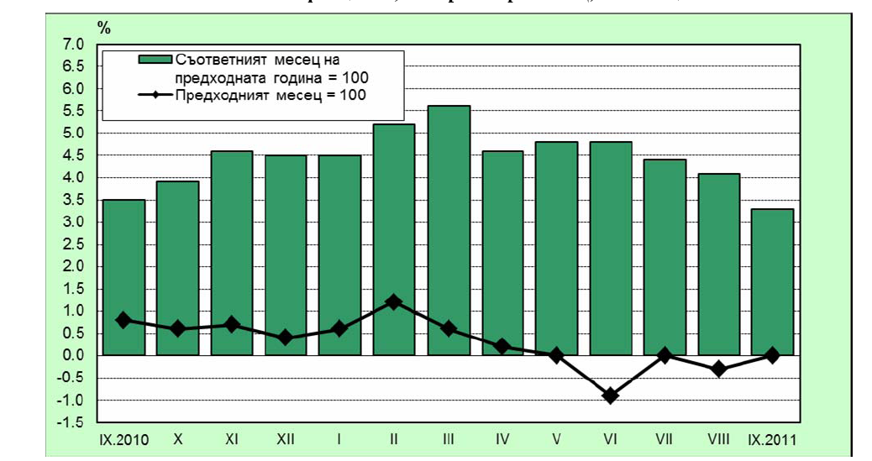

Съгласно данни на Националния Статистически Институт, индексът на потребителските цени за месец август 2011 г. спрямо юли 2011 г. е 99.7 %, т.е. месечната инфлация е минус 0.3 %. Инфлацията от началото на годината ( август 2011 г.- декември 2010 г. ) е 1.5 %, а годишната инфлация за август 2011 г. спрямо август 2010 г. е 4.1 %.
Хармонизираният индекс на потребителските цени за месец август 2011 г., спрямо юли 2011 г. е 99.9 %, т.е. месечната инфлация е минус 0.1 %. Инфлацията от началото на годината (август 2011 г. спрямо декември 2010 г.) е 1.3 %, а годишната инфлация за август 2011 г. спрямо август 2010 г. е 3.1 %.

Инфлацията, измерена чрез ИПЦ по месеци до август 2011 г. е следната:
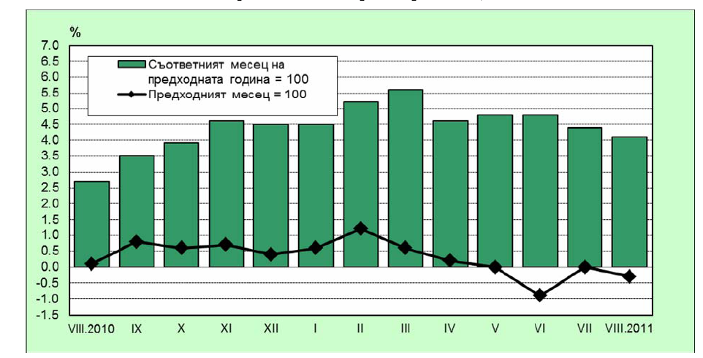

Съгласно данни на Националният Статистически Институт, индексът на потребителските цени за юли 2011 г., спрямо юни 2011 г. е 100.0 %, т.е. месечната инфлация е 0.0 %. Инфлацията от началото на годината (юли 2011 г. спрямо декември 2010 г.) е 1.8 %, а годишната инфлация за юли 2011 г. спрямо юли 2010 г. е 4.4 %.

Според данни на Националния Статистически Институт, хармонизираният индекс на потребителските цени за месец юли спрямо месец юни 2011г. е 100.4 %, т.е месечната инфлация е 0.4 %. Инфлацията от началото на годината ( юли 2011г. спрямо декември 2010 г.) е 1.5 %, а годишната инфлация за юли 2011 г. спрямо юли 2010 г. е 3.4 %.
Средногодишната инфлация за периода август 2010 г. – юли 2011 г. спрямо периода август 2009 г. – юли 2010 г. е 3. 8 %.

Инфлацията, измерена чрез ИПЦ по месеци до юли 2011г. е следната:
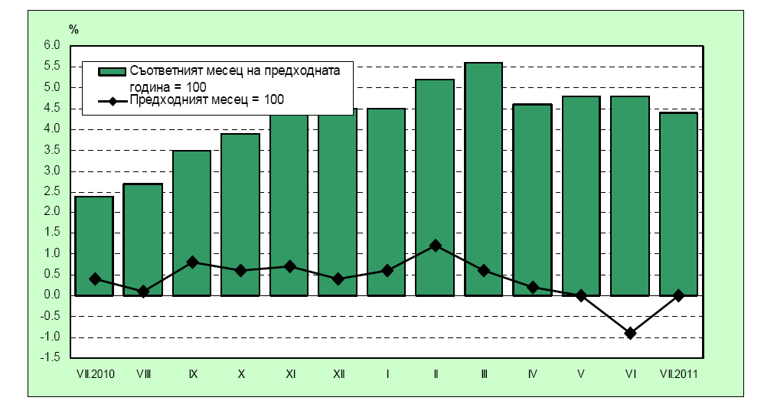

Инфлацията в страната, измерена чрез ИПЦ – от началото на годината до края на третото тримесечие на 2011 г.

Таблица № 2
Месец | Процент на инфлация
Януари 2011 г. | 0.5 %
Февруари 2011 г. | 0.6 %
Март 2011 г. | 0.6 %
Април 2011 г. | 0.2 %
Май 2011 г. | - %
Юни 2011 г. | -0.9 %
Юли 2011 г. | 0.4 %
Август 2011 г. | -0.1 %
Септември 2011 г. | 0.0 %

*Източник: НСИ

Политически риск

Политическият риск е свързан със стабилността на правителството на страната и с евентуални промени в неблагоприятна посока на водената от него дългосрочна външна и вътрешна икономическа политика, които биха могли да повлияят негативно върху инвестиционната среда.
Нестабилност продължава да създава липсата на конкретно приложение на мерките, които ще доведат до справяне на правителството с последиците от финансовата криза и изпълняване на заложения бюджет, както и до спазване на основните изисквания на Европейския съюз относно прозрачност при разходването на публични средства, борбата с корупцията, независимостта и ефективност на съдебната система. Неспазването на поставените от ЕС изисквания би могло да доведе до задействане на предпазни клаузи и последващо отклоняване и/или намаляване на средствата от Евро фондовете.
Политическият риск ще се увеличи в случай, че правителството не успее да предприеме адекватни мерки за ограничаване на негативните последици на финансовата и икономическа криза в страната. Други фактори, които също влияят на този риск, са евентуалните законодателни промени и в частност тези, които касаят стопанския и инвестиционния климат в страната.

НЕСИСТЕМАТИЧНИ РИСКОВЕ
Пазарен риск
Пазарният риск е свързан с промени в пазарните условия за дружеството и се асоциира, с рисковите фактори на които е изложена компанията, посредством проектите, които тя възнамерява да осъществи.
Дейността на ИТА БЪЛГАРИЯ ЕНЕРДЖИ ИНВЕСТМЪНТС АД е свързана основно с енергийния пазар в България, посредством намеренията за инвестиции на дружеството в проекти в енергийния сектор – по-специално възобновяеми енергийни източници.Дружеството възнамерява да използва технологията ко-генерация при производството, като отделената топлина и енергия ще бъдат използвани за целите на самото производство.
През последните няколко години в страната стартират значителен брой проекти в областта на производство на енергия от ВЕИ. Основен фактор за това е политиката по стимулиране на развитие на тази дейност, както в България, така и в целия Европейски съюз. Пазарният риск за тази дейност се свежда до промени в регулаторната рамка, която касае задълженията енергоразпределителните дружества да изкупуват произведената от ветрогенератори електроенергия при фиксирана цена. Конкуренцията на този пазар не би могла да бъде дефинирана като ключов рисков фактор за тази дейност, поради регламентираното задължително изкупуване на този вид енергия. Последиците от глобалната финансова и икономическа рецесия биха имали своето негативно въздействие върху този вид дейност, като то се свежда до възможностите за оптимизиране на инвестиционните и експлоатационните разходи по поддръжката на ветрогенераторните паркове и ограниченото финансиране по самата реализация на проекта.

Ценови риск
Ценовият риск за проекти във възобновяеми енергийни източници, в които дружеството има намерение да инвестира е свързан с потенциалните промени в законодателната рамка и по-специално опасността от намаляване на изкупната цена на енергия, произведена от такива източници. Към момента няма информация за подобни мерки, а тъкмо напротив – през последните години е налице тенденция за постоянно увеличение на тази цена. Този риск се свързва с регулаторния риск, описан по-долу като разноводност на отрасловия риск

Валутен риск

Валутният риск намира своето проявление при неблагоприятни промени в съотношенията между валутите, в които са деноминирани приходите и разходите на ИТА БЪЛГАРИЯ ЕНЕРДЖИ ИНВЕСТМЪНТС АД или обобщава неочаквани, внезапни промени във валутните курсове, носещи риск от сериозни загуби от превалутиране.
Влиянието на валутния риск върху дейността на ИТА БЪЛГАРИЯ ЕНЕРДЖИ ИНВЕСТМЪНТС АД би се проявило при евентуална промяна на фиксирания валутен курс на лева към еврото и/или отмяна на системата на валутен борд докато България се присъедини към Еврозоната и въведе като платежна единица еврото. Въпреки, че присъединяването към Еврозоната и въвеждането на еврото като платежна единица в България е планирано да стане през 2012 г. няма сигурност и гаранции, че ще бъде постигнато.
Бизнес риск

Определя се от естеството на дейност на емитента и конкретните
проекти, в които дружеството възнамерява да инвестира и представлява несигурността от получаване на приходи, присъщи за конкретните сектори, в които дружеството
възнамерява да оперира, а така също и за начина на осъществяване на продажбите на
продукти – стратегията и плановете на емитента.
Ликвиден риск

Проявлението на ликвидният риск по отношение на дейността на ИТА
БЪЛГАРИЯ ЕНЕРДЖИ ИНВЕСТМЪНТС АД се свързва с възможността за липса на навременни и/или недостатъчни налични средства за посрещане на всички текущи задължения на Дружеството. Този риск може да настъпи, както при значително забавяне на плащанията от страна на длъжниците на Дружеството, така и при неправилно управление на паричните потоци от основната, инвестиционната и финансовата дейности на ИТА БЪЛГАРИЯ ЕНЕРДЖИ ИНВЕСТМЪНТС АД.

5. Информация за сключени големи сделки между свързани лица през третото тримесечие на 2011 г.

Дружеството няма сключени големи сделки със свързани лица през третото тримесечие на 2011 г.

28.10.2011 г.
гр. София За „Ита България Енерджи Инвестмънтс ” АД:
Антониос Герасимоу
/Изп.член на СД/

